УКРАЇНА

УПРАВЛІННЯ ОСВІТИ
ІЗЮМСЬКОЇ МІСЬКОЇ РАДИ
ХАРКІВСЬКОЇ ОБЛАСТІ

НАКАЗ

03.07.2019 № 222

Про підсумки роботи з питань організації харчування здобувачів освіти в закладах освіти Ізюмської міської об’єднаної територіальної громади в 2019/2020 навчальному році

На виконання статті 56 Закону України "Про освіту", статті 5 Закону України "Про охорону дитинства", статті 35 Закону України "Про дошкільну освіту", статей 21, 22 Закону України "Про загальну середню освіту", підпункту 6 пункту "а" та підпункту 8 пункту "б" статті 32 Закону України "Про місцеве самоврядування в Україні", абзацу 7 частини 9 статті 11 Закону України "Про забезпечення прав і свобод внутрішньо перемішених осіб", статей 1, 24 Закону України "Про оздоровлення та відпочинок дітей", постанови Кабінету Міністрів України від 22.11.2004 року № 1591 "Про затвердження норм харчування у навчальних та оздоровчих закладах", Порядку встановлення плати для батьків за перебування дітей у державних і комунальних дошкільних та інтернатних навчальних закладах, затвердженого наказом МОН України від 21.11.2002 року № 667, що зареєстрований в Міністерстві юстиції України 6 грудня 2002 року за № 953/7241, рішення виконавчого комітету Ізюмської міської ради від 11.12.2019 року № 1053 "Про встановлення вартості харчування дітей і підлітків в закладах освіти м. Ізюм та КОМУНАЛЬНОМУ ЗАКЛАДІ "КАМ'ЯНСЬКИЙ ЛІЦЕЙ ІЗЮМСЬКОЇ МІСЬКОЇ РАДИ ХАРКІВСЬКОЇ ОБЛАСТІ" на період з 01.01.2020 року по 31.12.2020 року», проведено аналіз роботи управління освіти та закладів освіти з питань організації харчування у 2019/2020 навчальному році. Враховуючи довідку (додається) про підсумки роботи управління освіти та закладів освіти Ізюмської міської об’єднаної територіальної громади з питань організації харчування здобувачів освіти в 2019/2020 навчальному році, з метою організації систематичної роботи з питань забезпечення якісним харчуванням здобувачів освіти

НАКАЗУЮ:
- Роботу управління освіти та закладів освіти з питань організації харчування здобувачів освіти в 2019/2020 навчальному році вважати організованою на достатньому рівні.
2. Керівникам закладів освіти:
2.1 Проаналізувати роботу закладу з питань організації харчування здобувачів освіти в 2019/2020 навчальному році.
До 28.08.2020 року
2.2 Забезпечити обговорення питання організації харчування здобувачів освіти в 2019/2020 навчальному році на педагогічній раді.
До 28.08.2020 року
2.3 Узагальнити в підсумковому наказі та включити до аналітичної частини річного плану роботи закладу на 2020/2021 навчальний рік результати підсумків роботи закладу з питань організації харчування здобувачів освіти в 2019/2020 навчальному році
До 28.08.2020 року
2.4 Включити питання організації харчування дітей та підлітків до річного плану роботи закладу на 2020/2021 навчальний рік, визначити пріоритетні завдання, над розв’язанням яких буде здійснюватись робота, обґрунтувати поставлені цілі.
До 28.08.2020 року
2.5 Призначити відповідальну особу за організацію харчування дітей в закладі, затвердити її обов’язки.
До 28.08.2020 року
2.6 Посилити контроль за організацією, якісного, повноцінного збалансованого харчування дітей та підлітків, дотриманням санітарно – гігієнічного та протиепідемічного режимів на харчоблоці закладу.
Постійно
2.7 Тримати на постійному контролі питання охоплення учнів гарячим харчуванням та забезпечити підвищення % охоплення учнів, не менше 65 – 70 %.
Протягом 2020/2021 н. р.
2.8 Усунути недоліки, виявлені під час вивчення стану організації харчування в закладі.
До 28.08.2020 року
  - Тримати на постійному контролі питання проходження медичних оглядів працівниками харчоблоків.
Постійно
2.10 Зберігати документи, які підтверджують пільговий статус здобувача освіти та надають право користування пільгами в закладі з 01.12.2019 року до моменту проведення заходів державного фінансового контролю Північно-східним офісом Державної аудиторської служби України.
Постійно
3. Головному спеціалісту відділу змісту та якості освіти управління освіти Зміївській Р. С.:
3.1 Тримати на контролі питання організації харчування дітей та підлітків пільгових категорій в закладах освіти.
Постійно
4. Фахівцю з питань організації харчування Гуцаленко Т.О.:
4.1 Здійснювати постійний контроль за організацією харчування дітей та підлітків в закладах освіти:
- виконання норм харчування основних продуктів в межах вартості харчування;
- аналітична діяльність (проведення порівняльних аналізів, розробка рекомендацій для керівників).
4.2 Здійснювати контроль за роботою харчоблоків, постачанням в заклади освіти продуктів харчування, їх якістю та асортиментом. Постійно за затвердженим графіком
5. Централізованій бухгалтерії управління освіти (головний бухгалтер Чуркіна В.В.):
5.1 Здійснювати контроль та аналіз використання коштів на харчування дітей та підлітків в закладах освіти.
Щомісячно
6. Контроль за виконанням даного наказу покласти на начальника відділу змісту та якості освіти управління освіти Васько Н.О.

Начальник управління освіти О. В. Безкоровайний

Зміївська
Гуцаленко

Додаток до наказу
управління освіти
Ізюмської міської ради
Харківської області
від 03.07.2020 №222

ДОВІДКА
про підсумки роботи управління освіти та закладів освіти Ізюмської міської об’єднаної територіальної громади з питань організації харчування здобувачів освіти в 2019/2020 навчальному році
Харчування здобувачів освіти в 2019/2020 навчальному році було організовано відповідно до вимог чинного законодавства, рішень виконавчого комітету Ізюмської міської ради Харківської області, наказів управління освіти та внутрішніх наказів закладів освіти, які регламентують процес організації харчування.
Рішенням виконавчого комітету Ізюмської міської ради від 11.12.2019 року № 1053 "Про встановлення вартості харчування дітей і підлітків в закладах освіти м. Ізюм та КОМУНАЛЬНОМУ ЗАКЛАДІ "КАМ'ЯНСЬКИЙ ЛІЦЕЙ ІЗЮМСЬКОЇ МІСЬКОЇ РАДИ ХАРКІВСЬКОЇ ОБЛАСТІ" на період з 01.01.2020 року по 31.12.2020 року» на період з 01.01.2020 року по 31.12.2020 року встановлено таку вартість харчування в закладах освіти на одну дитину на день:
Для вихованців закладів дошкільної освіти:
-для дітей віком від 1 до 3–х років (ясла) – 22,00 грн.
-для дітей віком від 3 до 6 (7) років (сад) – 26,00 грн.
-для вихованців в групах з цілодобовим перебуванням та чергових групах у вечірні і нічні години, вихідні, неробочі і святкові дні Ізюмського закладу дошкільної освіти (ясла-садок) № 13 комбінованого типу Ізюмської міської ради Харківської області – 30,00 грн.
Для учнів закладів загальної середньої освіти 1-11 класів – 12,00 грн.
Затверджено батьківську плату за харчування дітей:
- 60 % в закладах дошкільної освіти;
- 50% в закладах загальної середньої освіти для учнів 1-4 класів непільгових категорій, учнів 5-11 класів, які мають статус постраждалих внаслідок аварії на ЧАЕС (І-ІІ категорій батьків).
Встановлено 50% знижку на батьківську плату за харчування дітей з багатодітних сімей в закладах дошкільної освіти.
Забезпечено безкоштовним харчуванням за рахунок міського бюджету:
В закладах дошкільної освіти:
-дітей-сиріт та дітей, позбавлених батьківського піклування;
-дітей, які мають статус постраждалих внаслідок Чорнобильської катастрофи;
-дітей з сімей, у яких сукупний дохід на кожного члена сім’ї за попередній квартал не перевищував рівня забезпечення прожиткового мінімуму (гарантованого мінімуму), який щороку встановлюється законом про Державний бюджет України;
-дітей з особливими освітніми потребами, які навчаються у спеціальних та інклюзивних групах;
-дітей з інвалідністю;
-дітей із сімей, які отримують допомогу відповідно до Закону України "Про державну соціальну допомогу малозабезпеченим сім’ям";
-дітей осіб, визнаних учасниками бойових дій;
-дітей, один із батьків яких загинув (пропав безвісти) у районі проведення антитерористичних операцій, здійснення заходів із забезпечення національної безпеки і оборони, відсічі і стримування збройної агресії Російської Федерації у Донецькій та Луганській областях, бойових дій чи збройних конфліктів або помер внаслідок поранення, контузії чи каліцтва, одержаних у районі проведення антитерористичних операцій, здійснення заходів із забезпечення національної безпеки і оборони, відсічі і стримування збройної агресії Російської Федерації у Донецькій та Луганській областях, бойових дій чи збройних конфліктів, а також внаслідок захворювання, одержаного у період участі в антитерористичній операції, у здійсненні заходів із забезпечення національної безпеки і оборони, відсічі і стримування збройної агресії Російської Федерації у Донецькій та Луганській областях;
- дітей інших категорій за окремим рішенням виконавчого комітету Ізюмської міської ради за умови надання до управління освіти Ізюмської міської ради Харківської області документів для розгляду питання по суті.
В закладах загальної середньої освіти:
-учнів 1-11 класів з числа дітей-сиріт та дітей, позбавлених батьківського піклування;
-учнів 1-11 класів із сімей, які отримують допомогу відповідно до Закону України "Про державну соціальну допомогу малозабезпеченим сім’ям";
-учнів з особливими освітніми потребами, які навчаються в інклюзивних класах;
-дітей осіб, визнаних учасниками бойових дій;
-дітей, один із батьків яких загинув (пропав безвісти) у районі проведення антитерористичних операцій, здійснення заходів із забезпечення національної безпеки і оборони, відсічі і стримування збройної агресії Російської Федерації у Донецькій та Луганській областях, бойових дій чи збройних конфліктів або помер внаслідок поранення, контузії чи каліцтва, одержаних у районі проведення антитерористичних операцій, здійснення заходів із забезпечення національної безпеки і оборони, відсічі і стримування збройної агресії Російської Федерації у Донецькій та Луганській областях, бойових дій чи збройних конфліктів, а також внаслідок захворювання, одержаного у період участі в антитерористичній операції, у здійсненні заходів із забезпечення національної безпеки і оборони, відсічі і стримування збройної агресії Російської Федерації у Донецькій та Луганській областях;
- дітей інших категорій за окремим рішенням виконавчого комітету Ізюмської міської ради за умови надання до управління освіти Ізюмської міської ради Харківської області документів для розгляду питання по суті.
Також, вищезазначеними рішеннями збільшено витрати на харчування дітей в закладах освіти в літній оздоровчий період 2020 року для придбання свіжих овочів та фруктів, а саме:
- в закладах дошкільної освіти на 10%;
- в закладах загальної середньої освіти в таборах з денним перебуванням встановлено фіксовану вартість харчування 15,00 грн. на одну дитину на день.
Питання організації харчування у закладах освіти в 2019/2020 навчальному році розглядалися:
- на нарадах керівників закладів загальної середньої освіти - протокол №1 від 16.01.2020 «Про організацію харчування дітей пільгового контингенту в закладах загальної середньої освіти відповідно до встановленої вартості харчування в 2020 році»;
- на нараді керівників закладів дошкільної освіти - протокол № 1 від 30.01.2020 «Про аналіз стану харчування у закладах дошкільної освіти міста 2019 році», «Організація харчування дітей пільгового контингенту в закладах дошкільної освіти відповідно до встановленої вартості харчування в 2020 році»,
- на нараді соціальних педагогів та громадських інспекторів закладів освіти - протокол № 3 від 06.09.2019 «Організація роботи з соціального захисту дітей в закладах освіти в 2019/2020 навчальному році».
Управлінням освіти видані накази від 21.08.2019 № 278 «Про організацію харчування дітей в закладах освіти в 2019/2020 навчальному році», від 19.12.2019 №488 «Про встановлення вартості харчування дітей і підлітків в закладах освіти м. Ізюм та КЗ «Кам'янський ліцей» на період з 01.01.2020 року по 31.12.2020 року», від 17.09.2019 № 340 «Про встановлення вартості харчування дітей в КОМУНАЛЬНОМУ ЗАКЛАДІ «КАМ'ЯНСЬКИЙ ЛІЦЕЙ ІЗЮМСЬКОЇ МІСЬКОЇ РАДИ ХАРКІВСЬКОЇ ОБЛАСТІ», від 21.08.2019 № 279 «Про затвердження Порядку організації харчування учнів в закладах загальної середньої освіти на 2019/2020 навчальний рік», від 21.08.2019 № 280 «Про здійснення контролю за організацією харчування дітей в закладах освіти в 2019/2020 навчальному році».
Закладами освіти систематично проводиться роз'яснювальна робота з батьками щодо законодавства з питань організації харчування, змін та умов його оплати. У жовтні 2019 року в закладах освіти проведено анкетування батьків стосовно підвищення вартості харчування дітей з 01.01.2020 року.
За результатами анкетування, проведеного закладами загальної середньої освіти більшість (91%) батьків погодились із змінами в оплаті за харчування дітей та виявили підтримку зберегти оптимальне харчування в закладах
За результатами анкетування, проведеного и закладами дошкільної освіти більшість (88 %) батьків погодились із змінами в оплаті за харчування дітей та виявили підтримку зберегти оптимальне харчування в закладах.
Отже, більшість батьків закладів освіти погодились з умовами збільшення оплати за харчування дітей та виявили підтримку зберегти оптимальне харчування в закладах освіти.
Оперативним вивченням діяльності закладів освіти з питань організації харчування дітей було встановлено, що адміністраціями закладів освіти проведена відповідна робота у даному напрямку.
Процес організації харчування у закладах складається з відпрацьованих режимів роботи харчоблоків, графіків прийому їжі, щоденних та генеральних прибирань харчоблоків, затверджених керівництвом закладів освіти.
Харчування дітей та підлітків закладів освіти здійснюється на підставі двотижневого перспективного меню, погодженого Ізюмським управлінням ГУ Держпродспоживслужби в Харківській області в межах затвердженої вартості щодня на кожен наступний день відповідно до наявності технологічних карток приготування страв, затверджених керівниками закладів освіти.
Для контролю за виконанням затвердженого набору продуктів харчування згідно з постановою КМУ від 22.11.2004 року №1591 «Про затвердження норм харчування у навчальних та оздоровчих закладах» сестри медичні з дієтичного харчування закладів проводять аналіз виконання добових норм, про що ведеться запис в журналах виконання норм харчування та щомісячно проводиться підрахунок виконання натуральних норм продуктів харчування.
Технологічна документація в закладах в наявності, ведеться за встановленим зразком та в повному обсязі відповідно до вимог чинного законодавства.
Постачання продуктів харчування до навчальних закладів освіти здійснюється згідно з графіками постачання, які погоджені Ізюмським управлінням ГУ Держпродспоживслужби в Харківській області. Постачання продуктів харчування здійснюється транспортом постачальників з відповідними супровідними документами, які свідчать про їх походження та якість. Контроль за рухом та залишками сировини і готової продукції ведеться сестрами медичними з дієтичного харчування, дані щодня записуються до бракеражних журналів сирої та готової продукції.
Санітарно-гігієнічні стани харчоблоків та підсобних приміщень відповідають санітарним вимогам, контролюються сестрами медичними з дієтичного харчування та особами, відповідальними за харчування в закладах освіти.
Для забезпечення відповідних технологічних процесів при приготуванні страв харчоблоки закладів забезпечені необхідним технологічним обладнанням, а також достатньою кількістю столового та кухонного посуду, інвентарю, миючих та дезінфікуючих засобів.
Для забезпечення питного режиму в закладах освіти працюють фонтанчики для пиття, на харчоблоках в наявності холодна кип’ячена вода.
Питання організації харчування в закладах розглядаються на батьківських зборах, оперативних нарадах, педагогічних радах, нарадах при директорові, засіданнях ради школи. В наявності наочна агітація, яка розташована в інформаційних куточках у доступному та вільному місті.
За оперативними даними закладів освіти щодо організації харчування у І кварталі 2020 року загальна кількість дітей, які отримували безкоштовне харчування 1101чол. (ЗДО – 390, 1-4 кл. – 298, 5-11 кл. – 413)
Із них:
Дітей-сиріт та дітей, позбавлених батьківського піклування ___111___ чол.
Із них:
ЗДО - 7 чол.;
1-4 кл – 25 чол.;
5-11кл – 79 чол.
Дітей із малозабезпечених сімей ___635__ чол.
Із них:
ЗДО – 187 чол.;
1-4 кл – 195 чол.;
5-11 кл – 253 чол.
Дітей, які постраждали внаслідок аварії на ЧАЕС _2_ чол.
Із них:
ЗДО – 2 чол.
Дітей з інвалідністю __13__ чол.
Із них:
ЗДО – 13 чол.
Дітей з особливими освітніми потребами, які навчаються у спеціальних та інклюзивних класах (групах) __152_ чол.
Із них:
ЗДО – 129 чол.;
1 – 4 кл. – 17 чол.;
5 – 11 кл. – 6 чол.
Дітей осіб, визнаних учасниками бойових дій __187__ чол.
Із них:
ЗДО – 52 чол.;
1-4 кл. – 61 чол.;
5-11 кл. – 74 чол.
Дітей громадян вимушених переселенців (за окремим рішенням виконавчого комітету) __1__ чол.
Із них:
1 – 4 кл. – 0 чол.;
5 – 11 кл. – 1 чол.
Безкоштовним харчуванням в закладах освіти були забезпечені:
в ІІІ кварталі (станом на 20.09.2019) - 983 чоловіка (16% від загальної кількості дітей закладів освіти);
в IV кварталі(станом на 20.12.2019) – 1265 чоловік (20% від загальної кількості дітей закладів освіти);
в І кварталі 2020 року(станом на 20.03.2020) – 1101 чоловік (18% від загальної кількості дітей закладів освіти);
в ІІ кварталі 2020 року(станом на 20.06.2020) - 136 вихованців закладів дошкільної освіти (2% від загальної кількості дітей закладів освіти, у зв'язку з державними карантинними заходами, спричиненими пандемією COVID-19).
Пільговим харчуванням в закладах освіти були забезпечені:
в ІІІ кварталі (станом на 20.09.2019) 2018 року - 1509 чоловік (24% від загальної кількості дітей закладів освіти);
в IV кварталі(станом на 20.12.2019) – 1405 чоловік (23% від загальної кількості дітей закладів освіти);
в І кварталі 2020 року(станом на 20.03.2020) – 1427 чоловіка (23% від загальної кількості дітей закладів освіти);
в ІІ кварталі 2020 року(станом на 20.06.2020) - 44 вихованця закладів дошкільної освіти (1% від загальної кількості дітей закладів освіти, у зв'язку з державними карантинними заходами, спричиненими пандемією COVID-19).
Загальна кількість учнів закладів загальної середньої освіти, яких було охоплено всіма видами харчування із різних джерел фінансування у І семестрі 2019/2020 складала – 3127 учнів (69%), у ІІ семестрі 2019/2020 навчального року – 3099 учнів (68%).
Загальна кількість учнів закладів загальної середньої освіти, яких було охоплено гарячим харчуванням у І семестрі 2019/2020 навчального року – 2793 (61%),у ІІ семестрі 2019/2020 навчального року – 2748 (60%) (мал.1-7).
Процес організації харчування в закладах освіти контролюють керівники закладів, сестри медичні з дієтичного харчування, працівники Держпродспоживслужби, лікарі міської дитячої лікарні, фахівці управління освіти. Також, контроль за забезпеченням належних умов,організації харчування дітей, учнів, вихованців з додержанням вимог санітарно-гігієнічних правил та норм утримання закладів освіти здійснює робоча група згідно з розпорядженням Ізюмського міського голови від 20.12.2019 №196 «Про створення робочої групи для здійснення контролю за забезпеченням належних умов, організацією харчування дітей, учнів, вихованців з додержанням вимог санітарно-гігієнічних правил та норм утримання закладів освіти в м. Ізюм».

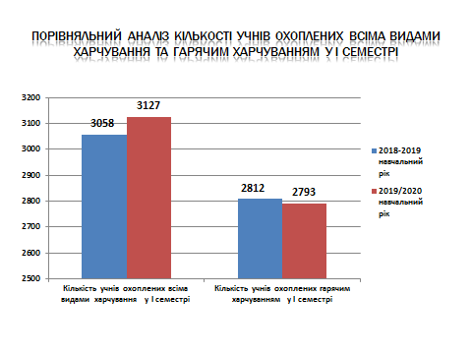
Мал. 1 Охоплення учнів харчуванням в закладах загальної середньої освіти
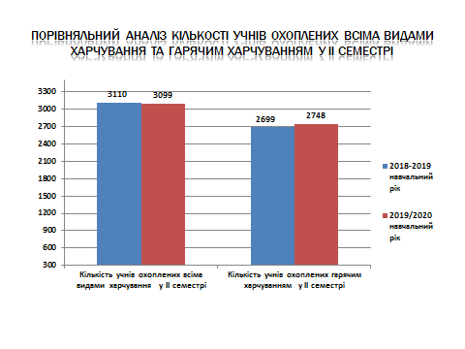
Мал. 2 Охоплення учнів харчуванням в закладах загальної середньої освіти

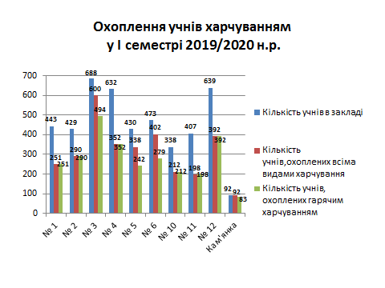
Мал. 3 Охоплення учнів харчуванням в закладах загальної середньої освіти

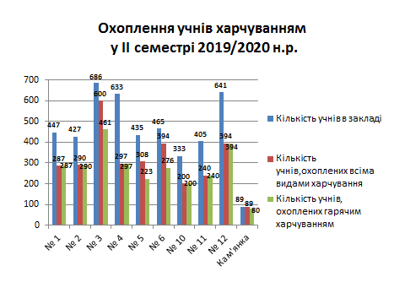
Мал. 4 Охоплення учнів харчуванням в закладах загальної середньої освіти

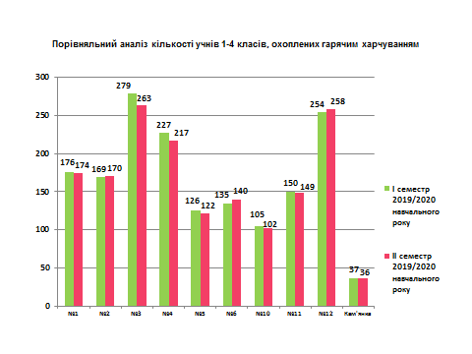
Мал. 5 Охоплення учнів харчуванням в закладах загальної середньої освіти
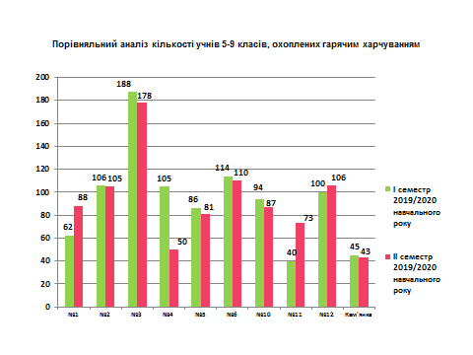
Мал. 6 Охоплення учнів харчуванням в закладах загальної середньої освіти

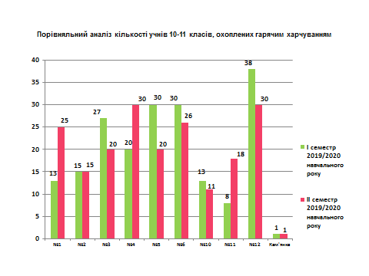
Мал. 7 Охоплення учнів харчуванням в закладах загальної середньої освіти

